LA FOTOGRAFÍA Y LA IMAGEN FIJA

¿Qué es una imagen?

El término imagen proviene del latín Imago, que significa figura, y se refiere a la
representación, semejanza o apariencia de algo. ¿Hay algo más semejante que la
representación que puede hacer una fotografía? Probablemente no. Pero eso no quita
que podamos tener imágenes que sean dibujos, pinturas o incluso sonidos y vídeos.

Las imágenes fijas

Mediante la fotografía siempre obtenemos imágenes fijas. Aún en el caso de que lo que se fotografíe se esté moviendo, la foto que obtenemos constituye una representación de ese objeto, pero carente de movimiento.

Al fotografiar un objeto (animado o inanimado), estamos realizando varias abstracciones simultáneamente. Para empezar, estamos obteniendo un segundo objeto (la fotografía), que es la imagen que representa a lo que hemos fotografiado, pero no es lo que hemos fotografiado.

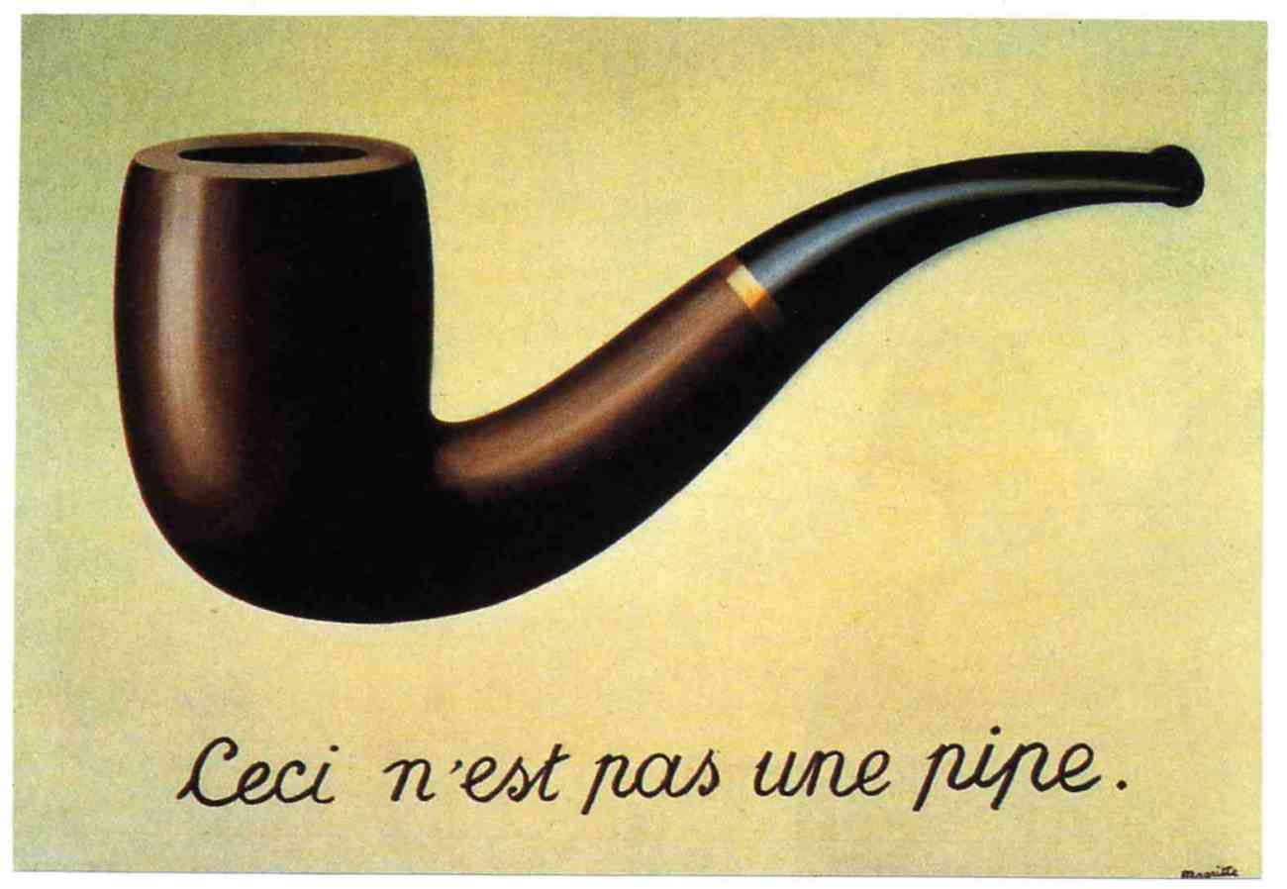

La traición de las imágenes (en francés, La trahison des images, 1928–1929) es una serie de cuadros de René Magritte, famosa por su inscripción Ceci n'est pas une pipe, que significa «esto no es una pipa». El cuadro no es una pipa, sino una imagen de una pipa.

características inherentes a la imagen fija:

"Bidimensionalidad": con la fotografía, estamos representando algo que tiene tres dimensiones (el objeto fotografiado) en un objeto de dos dimensiones (la fotografía).
“Subjetividad”: con la fotografía, damos una visión parcial de un objeto (o de lo que sea que fotografiemos). Esa visión es nuestra propia visión, captada en un momento determinado, desde un punto de vista concreto, con una óptica determinada, con un tipo de luz preciso, y presentada luego en un soporte (pantalla de ordenador, papel, etc.) y en un formato (cuadrado, rectangular, panorámico, circular, …) que elegimos a posteriori.
“Mensaje”: todos estos elementos son los que una persona que hace una fotografía intenta controlar para transmitir una información: el mensaje.

¿Cómo nos ayudan a contar cosas los siguientes elementos?

El punto.

Constituye el elemento gráfico fundamental en una imagen. La unidad más simple de comunicación visual. En una fotografía se considera un punto aquel elemento de la imagen que teniendo unas proporciones reducidas, atrae nuestra atención con fuerza.
Esta atracción puede deberse a:
- Su posición relativa en la foto (la zona central es estratégica para hacerse notar).
- A que en él convergen distintas líneas.
- A su contraste lumínico. Destaca porque tiene más luz o menos luz que su entorno.
- A su contraste cromático.
- A su textura. El tipo de superficie y cómo reacciona ante la luz esta superficie.

La línea.

En la imagen la línea puede aparecer como protagonista o bien puede estar formada por la proximidad de varios puntos. Es una línea imaginaria que nuestro cerebro construye cuando leemos la imagen.
Según cómo discurra por la foto, puede ser recta o curva:
Las líneas rectas o angulosas, y las líneas oblicuas, transmiten dinamismo
y vitalidad.
Las verticales, inestabilidad o tensión.
Las horizontales, calma y equilibrio.
Las líneas curvas transmiten lentitud, armonía, suavidad.

La forma.

Puede ser una característica del objeto que fotografiamos o puede deberse a la disposición espacial de varios objetos en la imagen. En cualquier caso, las distintas formas pueden transmitir diferentes sensaciones:
- la forma triangular transmite tensión,
- la forma circular transmite equilibrio,
- la forma cuadrada suele transmitir robustez y fuerza.

La textura.

Se refiere al tipo de superficie que tengan los objetos fotografiados. Puede ser
rugosa, lisa, suave, áspera, etc.

La luz.

Es una forma de energía. Seguro que sabes que se desplaza a la increíble velocidad de 300.000 Km por segundo y nos da la vida en lo natural y en lo cultural. Recuerda que fotografía es la suma de "foto+grafía", es decir, "escribir con luz". Gracias a la luz podemos ver lo que nos rodea. Gracias a la luz vemos nuestro mundo en colores.
La luz es, por tanto, fundamental porque puede haber imagen sin color, sin líneas, sin formas definidas, sin texturas concretas... pero no puede haber imagen si no hay luz. Es verdad que se pueden obtener imágenes en oscuridad mediante cámaras de visión nocturna, pero estos instrumentos necesitan luz infrarroja o luz ultravioleta para funcionar. Es decir: necesitan luz. Aunque esa luz no sea visible para el ser humano, no deja de ser luz.
Las características de la luz que incide sobre un objeto o tema que va a ser fotografiado influyen decisivamente en la fotografía tanto en el plano estético (su sentido de la armonía y la belleza) como en el plano semántico (lo que la foto puede transmitir, lo que significa y cómo se puede interpretar).
Veamos algunas de estas características:
- Dureza. Luz dura es aquella que incide sobre un objeto desde un punto.
También se le llama luz puntual. Las sombras que produce están bien definidas.
Por ejemplo, la luz del sol un día despejado. En cambio, la luz suave incide
desde el objeto desde una superficie. También se le llama luz difusa. Las
sombras que produce son muy suaves. Por ejemplo, la luz del sol en un día
nublado (las nubes son un excelente difusor).
- Dirección. Según desde dónde le llegue la luz al objeto, esta puede ser
cenital (desde arriba en la vertical), picada (de arriba abajo, pero con cierto
ángulo), rasante (paralela al suelo) y contrapicada (de abajo arriba con cierta
angulación). También puede ser frontal (desde delante) o de contraluz (desde
detrás).
- Contraste. Es la diferencia de cantidad de luz que existe entre las zonas más iluminadas de la imagen y las menos iluminadas. Cuanto más alejadas estén estas zonas, mayor será el contraste de la imagen.

El color.

Los objetos no son de un color u otro, el color es una cualidad de la luz. La luz
contiene todos los colores que vemos en el arco iris (luz visible) y otros que nuestro sistema de visión no es capaz de captar (luz invisible). El color de los objetos corresponde a la incidencia que la luz blanca genera sobre ellos.
Sabemos que la luz blanca, cuando pasa por un prisma (o por una gota de agua) se descompone en los colores que la forman (por eso vemos el arco iris cuando llueve y sale el sol al mismo tiempo). La mezcla de todos los colores genera luz blanca.
Colores primarios y secundarios
Aunque existen muchos colores, todos están formados por la combinación de tres. Y Como dan origen a los demás colores, se les llama colores primarios. Estos colores primarios son ROJO, VERDE y AZUL violacio. Cuando se mezcla luz verde con luz azul violacea, se obtiene el color cian, al mezclar verde con rojo se obtiene amarillo, y al mezclar rojo y azul se obtiene magenta. Es decir, al mezclar los colores primarios dos a dos, se obtienen los colores secundarios: CIAN, MAGENTA Y AMARILLO.
Cuando la luz incide sobre un objeto, éste retiene o absorbe parte de los colores de la misma, yrefleja el resto. Los colores que refleja el objeto son los que llegan hasta nosotros y entonces vemos el objeto teñido de esos mismos colores. Por lo tanto, cuando contemplamos una amapola, lo que ocurre es que ésta absorbe todos los colores que le llegan excepto el rojo. Por eso vemos rojas a las amapolas. Pero en realidad, el rojo no es una propiedad de la amapola,sino de la luz que se refleja en ella.
El color en la fotografía tiene además de una elevada carga estética, un papel muy importante en el plano semántico de la fotografía, es decir, en el mensaje. Los diferentes colores transmiten distintas sensaciones. Así, los colores cálidos (rojo, amarillo,…) provocan sensaciones de vitalidad, acción e impulso. En cambio, los colores fríos ( verde, azul y violeta) transmiten calma y serenidad.

USOS Y TÉCNICA EN LA FOTOGRAFÍA

Paisajes

Existen dos fragmentos de tiempo a lo largo del día llamados la “hora azul”. Esto sucede un poco antes de la salida del sol y su puesta. Durante una hora aproximadamente, la luz natural es más difusa y permite conseguir unas sombras y unos tonos en el cielo bastante llamativos, que hacen que tu foto sea mucho mejor que si la hicieras, por ejemplo, en el mediodía.

Estudio

La fotografía también es un elemento de interior. De esta forma, se consiguen la mayoría de las instantáneas de la publicidad, las etiquetas de las marcas y los reportajes de las revistas.
Apoyados en varios flashes situados en diversos puntos de una habitación más o menos grande, la persona que va a realizar la fotografía puede conseguir tomas de cualquier cosa y con cualquier fondo, sin depender de la hora del día, del lugar geográfico y de las condiciones meteorológicas.

Artístico

La fotografía también puede ser usada para crear obras artísticas. Ya sea por el uso técnico de la máquina o por lo que se retrate, el arte fotográfico está más que de actualidad, sobre todo en el arte contemporáneo. Podemos jugar con objetos cotidianos y jugar con el que ve la foto para que se imagine cosas que realmente no son.

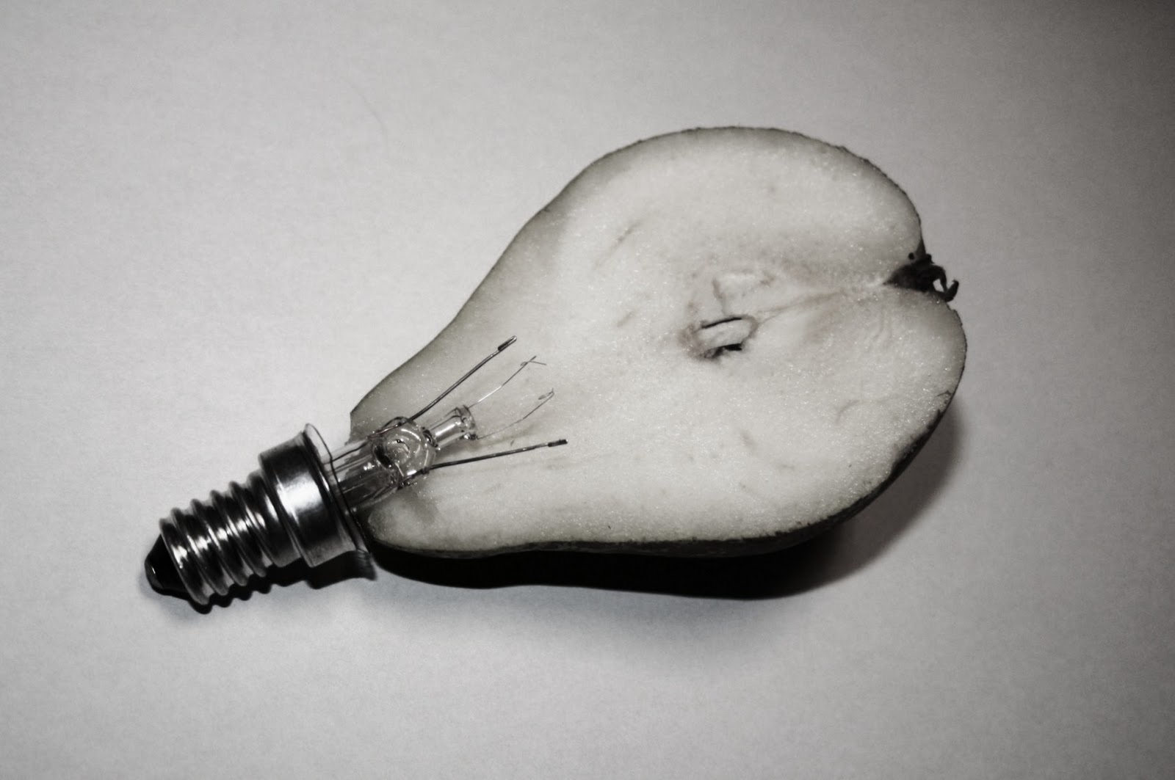
Chema madoz

Periodístico

A diario nos encontramos con innumerables fotografías que nos cuentan lo que pasa en el mundo a través de los periódicos y los diarios digitales. A diferencia de las imágenes en vídeo, las fotografías de prensa llevan a la enésima potencia el dicho de “una imagen vale más que mil palabras”, ya que una buena imagen periodística (al igual que un texto) debe explicar todo lo que pasa desde un punto de vista profesional y no sesgado de la situación, dando buena cuenta al lector de lo que estaba pasando en el momento de la foto.
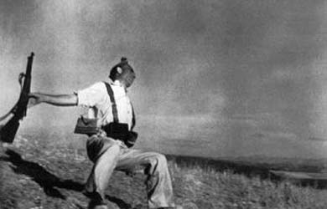
La famosa foto de Robert Capa durante la Guerra Civil española ha sido fruto de numerosas
investigaciones, ya que podría tratarse de un posado del miliciano que recibe el disparo
durante la pose y no un hecho real, plasmado por Capa tal y como ocurrió en la realidad.
Sea como fuere, la foto se convirtió en un icono de la guerra española y lanzó a Capa a la
fama.

Técnicas fotográficas

El plano
Dependiendo del tamaño del objeto que se fotografíe, de la distancia a la
cámara y del tipo de objetivo que se utilice (más o menos angular) hablaremos de varios tipos de planos:

Gran plano general. Muy utilizado para paisajes. En él la figura humana es tan pequeña que prácticamente no se distingue.

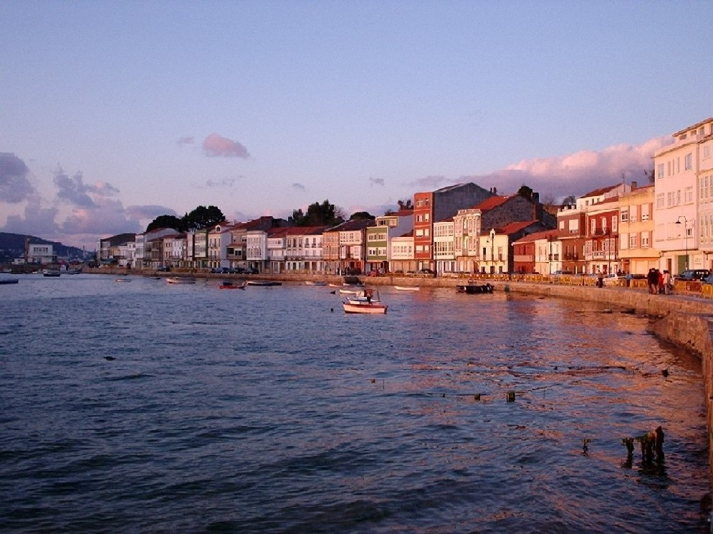

Plano general. La figura humana ocupa aproximadamente un tercio o un cuarto del total de la superficie de la fotografía.

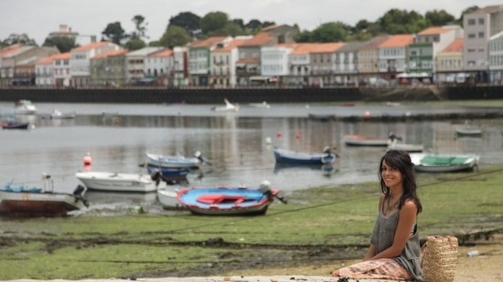

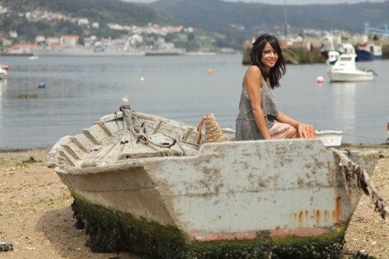

Plano de cuerpo entero. Como su nombre indica, la toma se ajusta al tamaño del cuerpo humano.

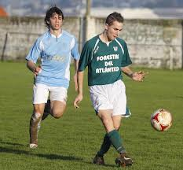
Plano americano. La toma corta la figura humana por las rodillas.



Plano medio. Desde la cintura aproximadamente.

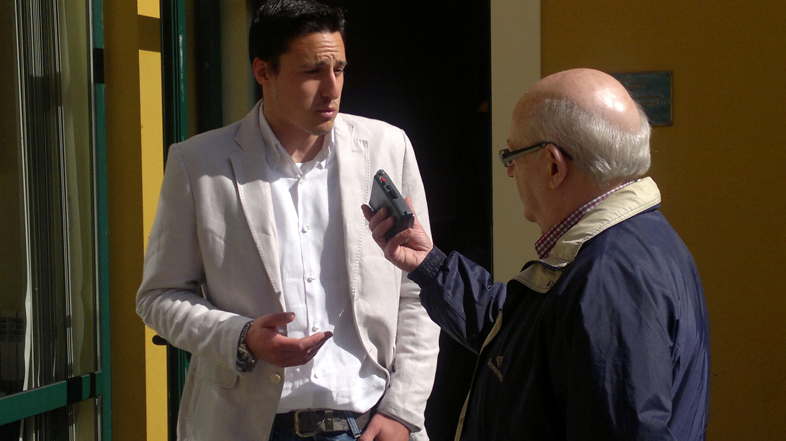

Primer plano. Es una toma del rostro que incluye los hombros.

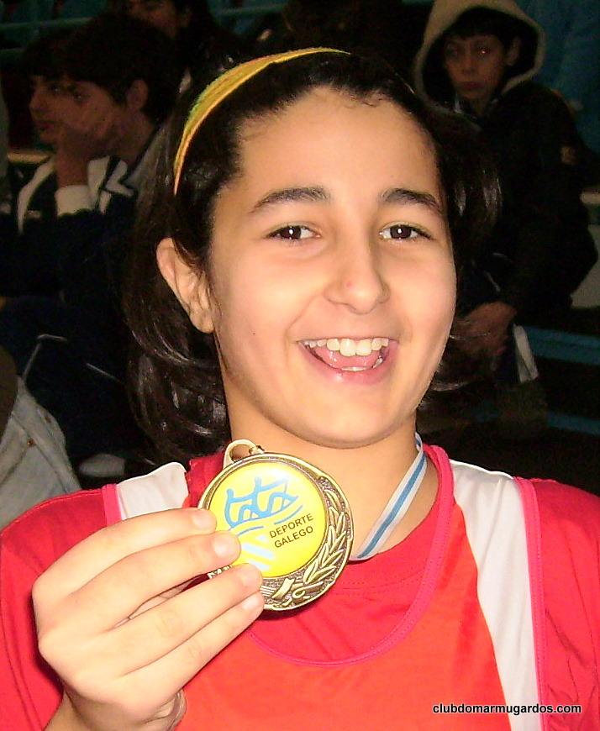

Primerísimo primer plano. Es una toma en la que el rostro llena todo el fotograma.

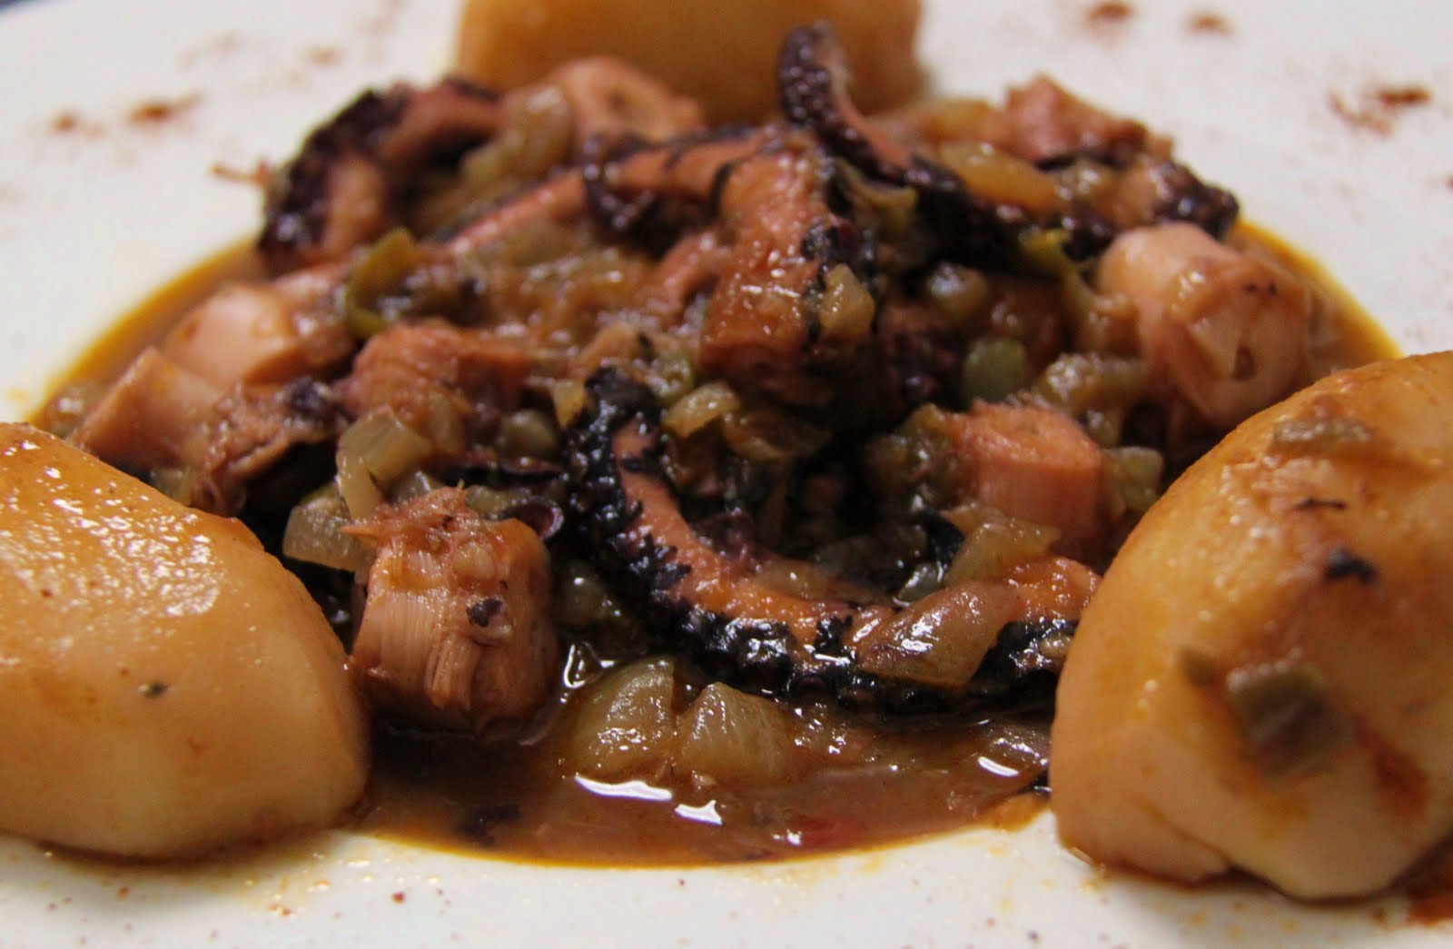

Plano detalle. Sólo se ve una parte relativamente pequeña del rostro o del cuerpo o del objeto que estemos fotografiando. Este tipo de tomas suelen requerir que nos acerquemos mucho al sujeto, por lo que también es conocida como fotografía de aproximación o fotografía macro.

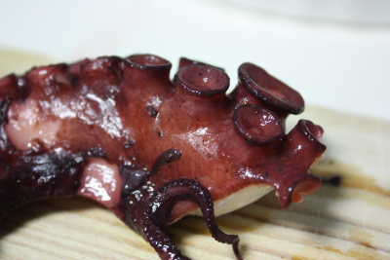

Ángulos de visión

La angulación. Se refiere al ángulo con que se dispone la cámara fotográfica respecto al objeto fotografiado. Existen varios tipos:

- Cenital. La cámara se sitúa sobre la vertical del motivo a fotografiar, por encima del sujeto.

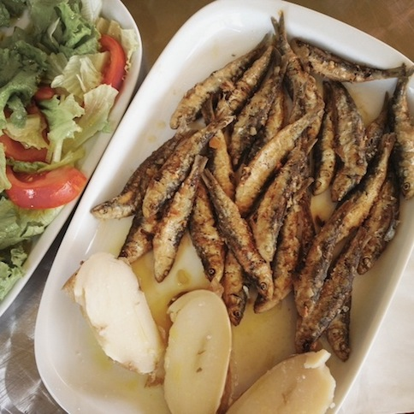

- Nadir. La cámara se sitúa en la vertical del motivo a fotografiar, por debajo del sujeto.

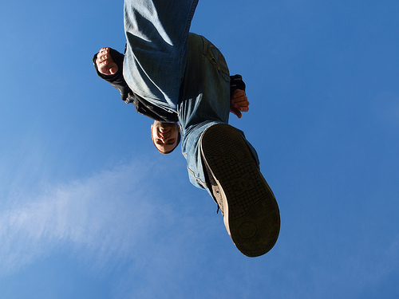

- Picado. La cámara se sitúa por encima de la posición del sujeto, apuntando hacia abajo, pero sin llegar a la vertical.

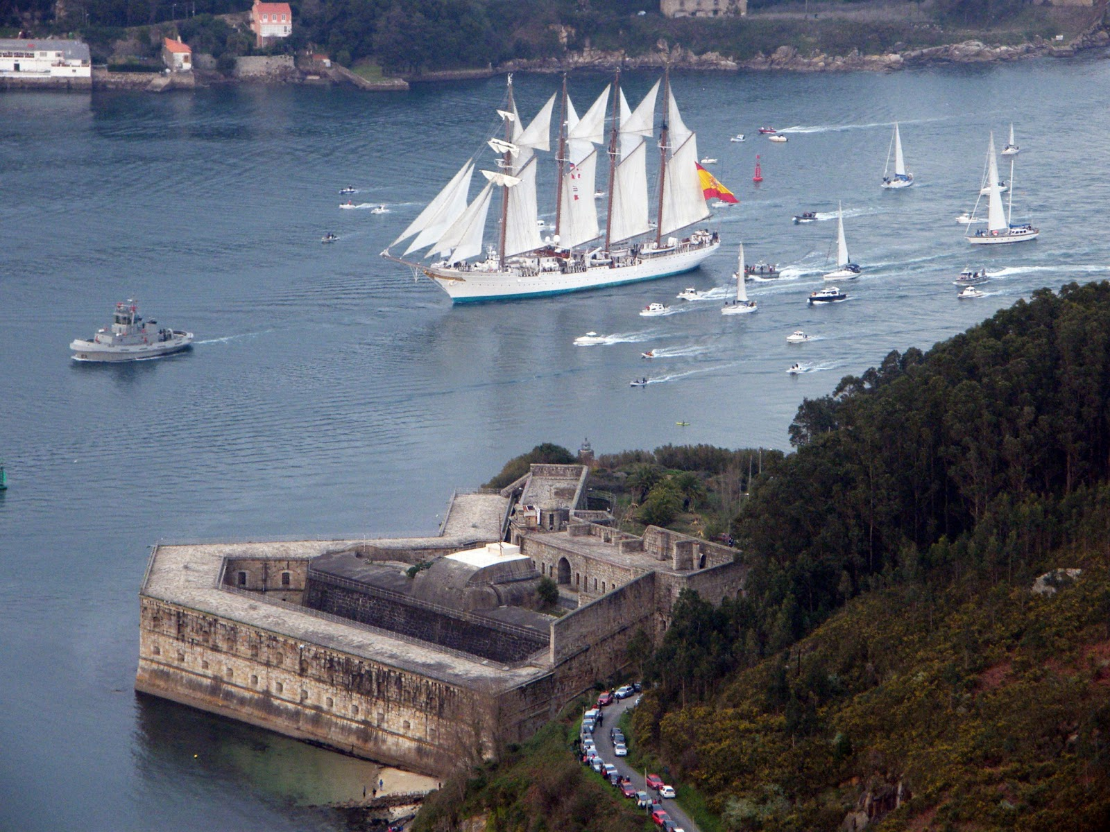

- Normal. La cámara se sitúa a la misma altura que el sujeto.

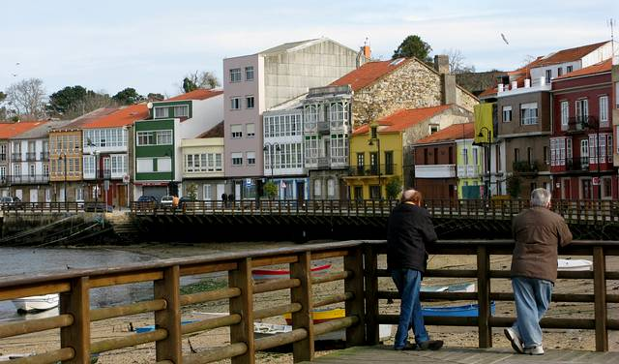

- Contrapicado. La cámara se sitúa por debajo de la posición que ocupa el sujeto.



